ΕΠΑΝΑΛΗΠΤΙΚΟ ΣΤΑ ΓΕΩΓΡΑΦΙΚΑ ΔΙΑΜΕΡΙΣΜΑΤΑ ΤΗΣ ΕΛΛΑΔΑΣ Δ΄
ΟΝΟΜΑ………………………………………………………………………………………………..

1. Γράφω τα γεωγραφικά διαμερίσματα της Ελλάδας στη σωστή θέση:
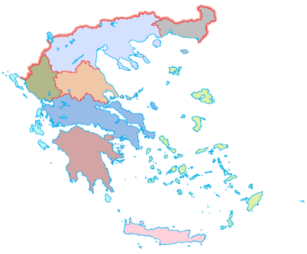

2. Γράφω ποια γεωγραφικά διαμερίσματα ανήκουν στην ηπειρωτική και ποια στη νησιωτική Ελλάδα:
___________________________________ | ___________________________________
______________________________________________________________________
3.Γράφω τους νομούς και τις πρωτεύουσες της Θράκης, της Πελοποννήσου και της Στερεάς Ελλάδας:
ΘΡΑΚΗ |  | ΠΕΛΟΠΟΝΝΗΣΟΣ |  | ΣΤΕΡΕΑ ΕΛΛΑΔΑ
ΝΟΜΟΙ | ΠΡΩΤΕΥΟΥΣΕΣ | ΝΟΜΟΙ | ΠΡΩΤΕΥΟΥΣΕΣ | ΝΟΜΟΙ | ΠΡΩΤΕΥΟΥΣΕΣ
4. Σημειώνω σωστό(Σ) ή λάθος(Λ) στις παρακάτω προτάσεις:
- Η Αθήνα είναι η πρωτεύουσα της Ελλάδας. ( )
- Η Θράκη συνορεύει με την Πελοπόννησο στα νότια. ( )
- Η Κρήτη είναι το μεγαλύτερο νησί της Ελλάδας. ( )
- Τα Επτάνησα βρίσκονται στο Αιγαίο πέλαγος. ( )
- Τα Δωδεκάνησα έχουν πρωτεύουσα τη Σάμο. ( )
- Το Άγιο Όρος βρίσκεται στην Ήπειρο. ( )
- Η Θεσσαλία συνορεύει με τη Θράκη. ( )
- Η Κρήτη ανήκει στην ηπειρωτική Ελλάδα. ( )

5. Δίπλα από τους νομούς γράφω τα γεωγραφικά διαμερίσματα που ανήκουν:

- Ν.Θεσσαλονίκης→…………………………………………
- Ν.Φωκίδας→…………………………………………
- Ν.Άρτας→…………………………………………
- Ν. Λασιθίου→…………………………………………
- Ν. Αρκαδίας→…………………………………………
- Ν. Κιλκίς→…………………………………………
- Ν. Κερκύρας→…………………………………………
- Ν. Κυκλάδων→…………………………………………

6. Αν ήθελες να ταξιδεύσεις με το αυτοκίνητο της οικογένειάς σου από τη Θεσσαλία μέχρι την Πελοπόννησο ποιο γεωγραφικό διαμέρισμα θα έπρεπε να διασχίσεις;

………………………………………………………………………………………………………………………………………..

